Сказка про доброго Петю

Сказка для детей, которые дерутся

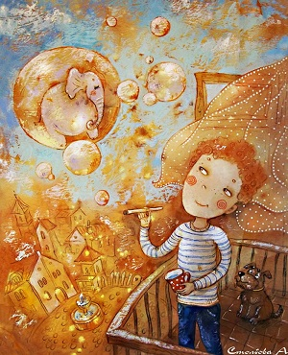

В одном городе жил-был мальчик по имени Петя. Петя очень хотел иметь много друзей. Но он совсем не умел дружить, а умел только драться. Он думал, что только дракой и грубостью можно что-то кому-то доказать или привлечь к себе внимание. Ребята его боялись, и друзей у него почти не было.
Однажды Петя увидел на дороге большую лужу с разноцветными грязными пятнами. Он подошёл поближе, чтобы лучше рассмотреть её. И вдруг проезжающий мимо автомобиль обрызгал его водой с ног до головы. Петя, весь мокрый и грязный, хотел было бежать домой. Но тут заметил, что находится внутри прозрачного большого мыльного пузыря.
Сначала Петя очень удивился и принялся его разглядывать. Но потом испугался, потому что понял: выбраться из пузыря он не сможет. Пузырь был очень прочным и никак не хотел лопаться. А ещё Петю очень расстроило то, что его плохие дела обратно к нему же и возвращаются. Например: пытается Петя кого-нибудь ударить, а пузырь удары ему обратно возвращает. Бросит Петя в кого-нибудь камень, а тот летит обратно — прямо в Петю.
— Это что же получается? Я теперь сам себя бить буду?- подумал Петя, и ему стало очень больно и обидно. Как же мне теперь играть с ребятами? — заплакал мальчик. Так он и ходил несколько дней в пузыре. Драться боялся, ведь себя бить больно и неинтересно. Играть одному скучно. А от пузыря никак не мог избавиться. И вот, уже совсем отчаявшись, Петя сидел на лавочке на детской площадке и наблюдал, как весело играют дети. Вдруг он увидел очень симпатичную девочку с куклой. Девочка не знала, что Петя любит драться, и не испугалась его, а, наоборот, позвала играть. Петя очень обрадовался её предложению и решил угостить девочку яблоком, которое было у него в кармане. Он протянул ей яблоко, и тут случилось чудо — пузырь лопнул! Петя был просто счастлив. Наконец-то он освободился от этого противного пузыря! Когда Петя пришёл домой, он увидел на столе два больших яблока.
— Странно, — подумал Петя, — откуда бы им тут взяться? Ведь последнее яблоко я подарил девочке во дворе.
На следующий день Петя опять пошёл во двор к ребятам и дал им свою машинку поиграть. А когда вернулся домой — увидел две новые красивые машинки. И стал Петя замечать, что, как только он сделает кому-то доброе дело, это добро к нему возвращается, да ещё в двойном размере. С тех пор Петя делал только добрые дела. У него появилось очень много друзей. Он научился дружить со всеми и совсем перестал драться. Ведь в пузырь ему больше не хотелось!

Автор Ирина Маниченко
Иллюстрация: А.Столбова

